Đăng ký vCenter với NSX Manager

1. Mục đích
Mục tiêu của việc đăng ký vCenter với NSX Manager là cấp cho NSX Manager quyền hạn cần thiết để quản lý, mở rộng và kiểm soát toàn bộ hạ tầng tính toán (compute infrastructure) bao gồm các máy chủ ESXi và Máy ảo (VMs) đang được quản lý bởi vCenter.
- Vai trò: vCenter quản lý các thành phần compute (ESXi, VM,...) trong khi NSX Manager chịu trách nhiệm quản lý các khía cạnh Mạng (Network) và Bảo mật (Security) cho các thành phần này.
- Tầm quan trọng: Việc đăng ký đóng vai trò là cầu nối liên kết hai hệ thống. Nếu không hoàn tất việc đăng ký, NSX Manager sẽ không thể thực hiện bất kỳ tác vụ nào trên hạ tầng compute.

2. Các bước thiết lập Quyền hạn trong vCenter
Để chuẩn bị cho việc đăng ký, cần tạo tài khoản và gán quyền truy cập cần thiết trong vCenter:
- Truy cập Cài đặt Quản trị:
  - Đăng nhập vào vCenter Server.
  - Truy cập vào khu vực Administration (Quản trị).
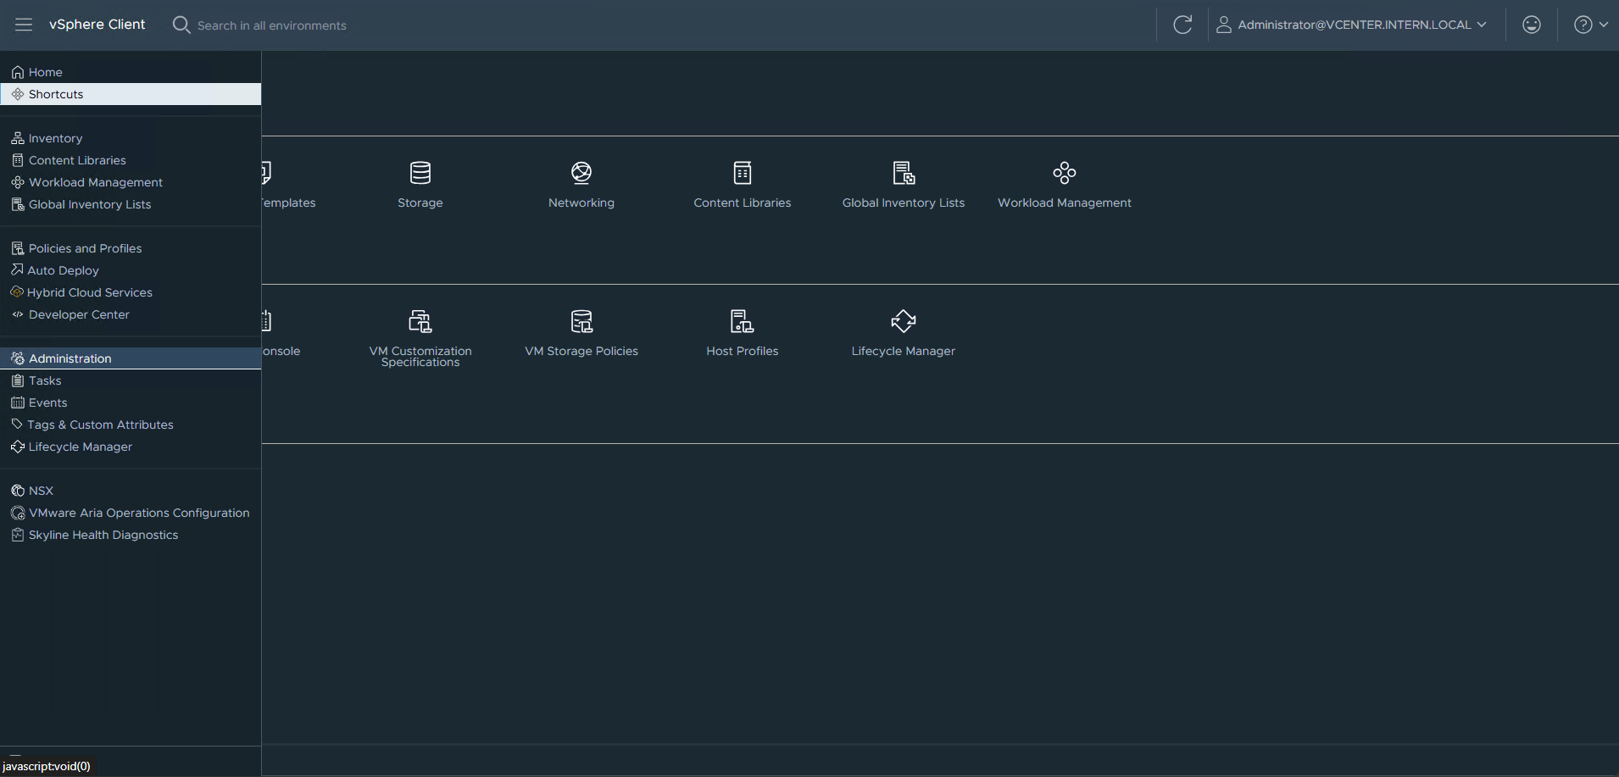
- Tạo Tài khoản Dịch vụ (Service Account):
  - Trong phần Single Sign On, chọn Users and groups (Người dùng và nhóm).
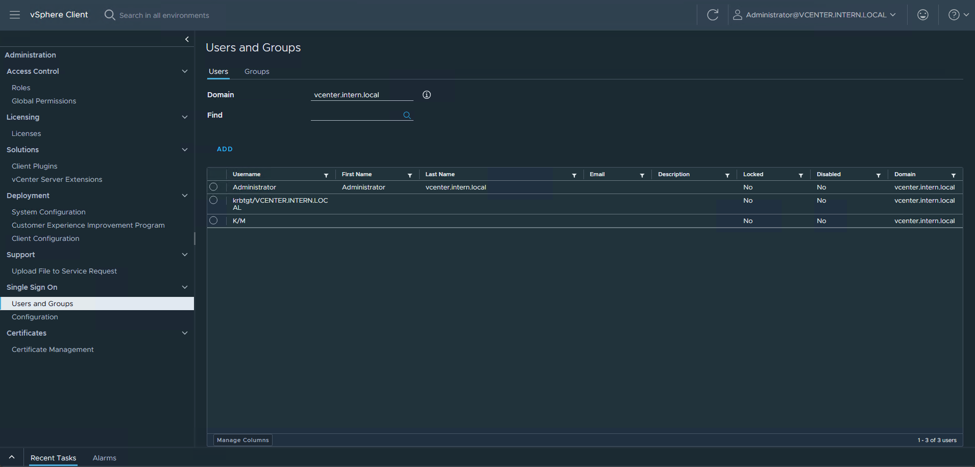
  - Chọn Domain phù hợp, sau đó nhấn Add (Thêm) để tạo một tài khoản dịch vụ mới.

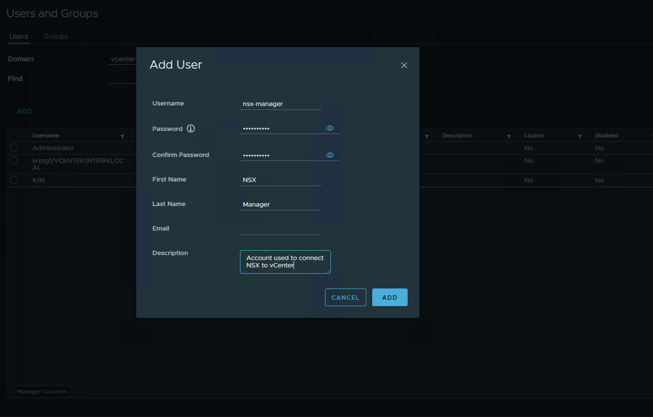
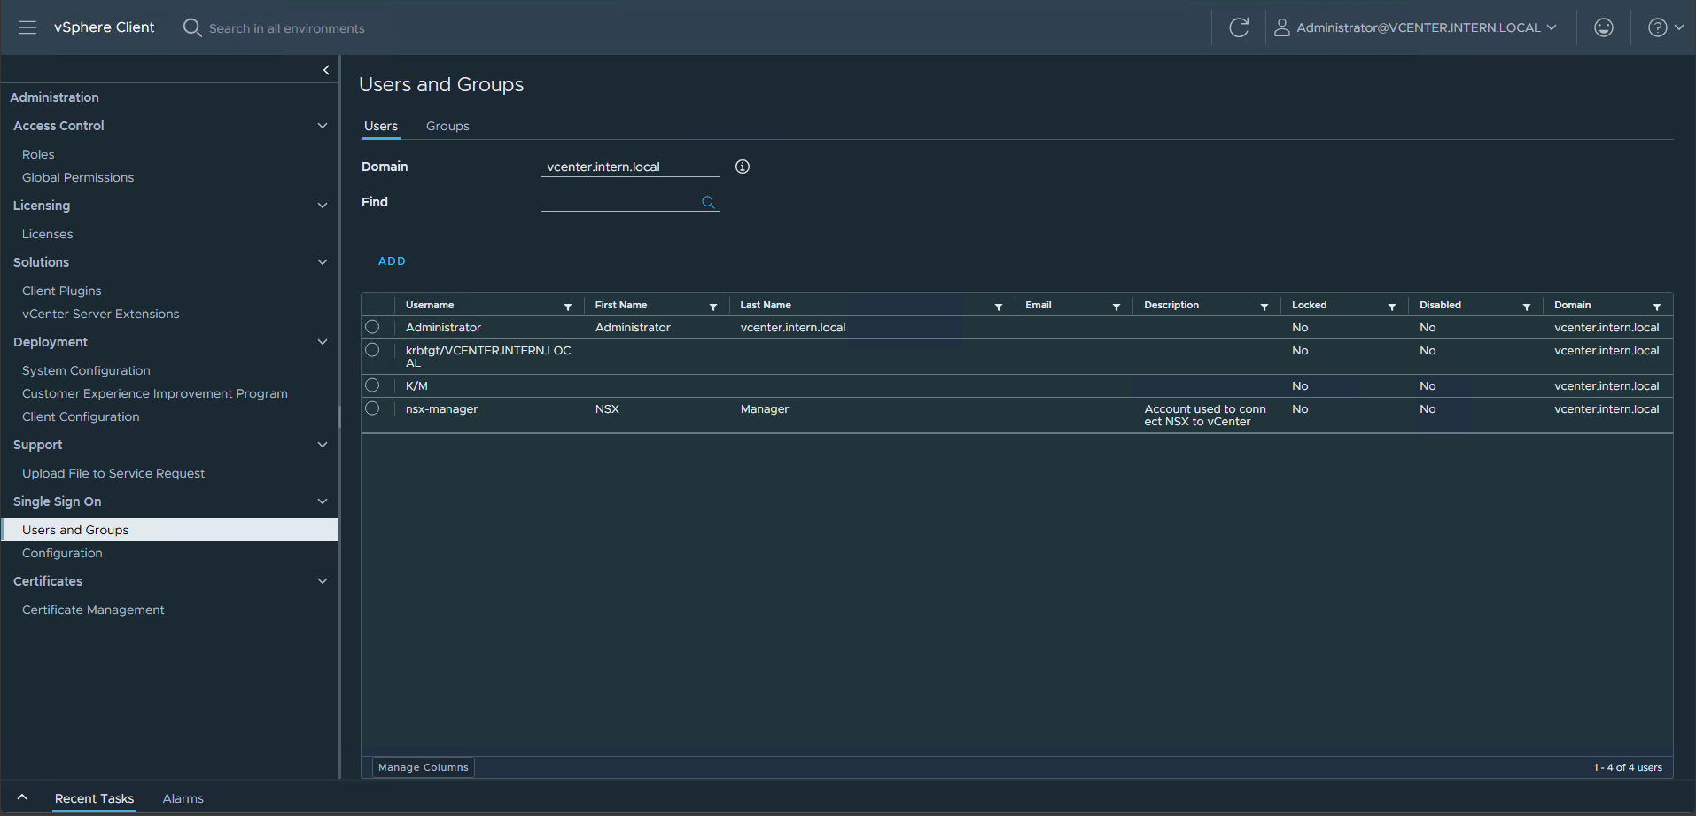
- Tạo và Thiết lập Role (Quyền hạn):
  - Truy cập Access Control (Kiểm soát truy cập) -> Roles (Quyền hạn).
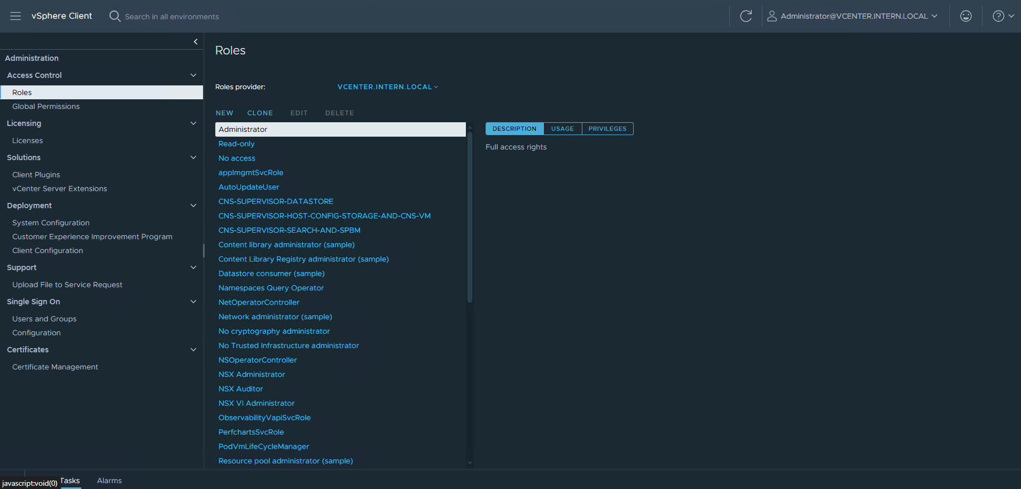
  - Nhấn New (Tạo mới) để tạo một Role tùy chỉnh. (Role này cần được thiết lập các quyền như được chỉ định trong bảng yêu cầu).
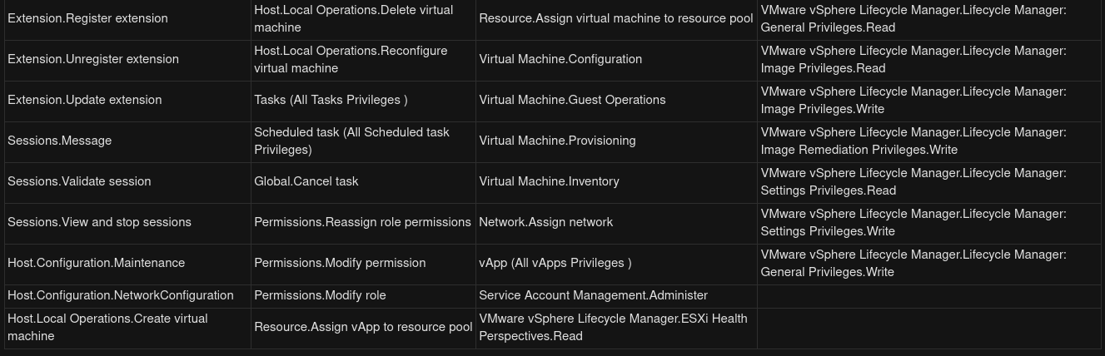
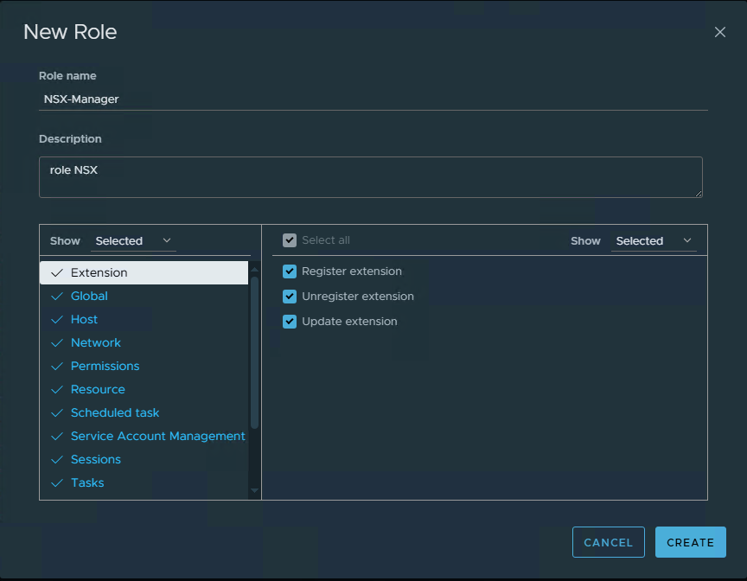
- Gán Quyền Toàn cục (Global Permission):
  - Sau khi tạo Role, truy cập Global Permissions (Quyền toàn cục).
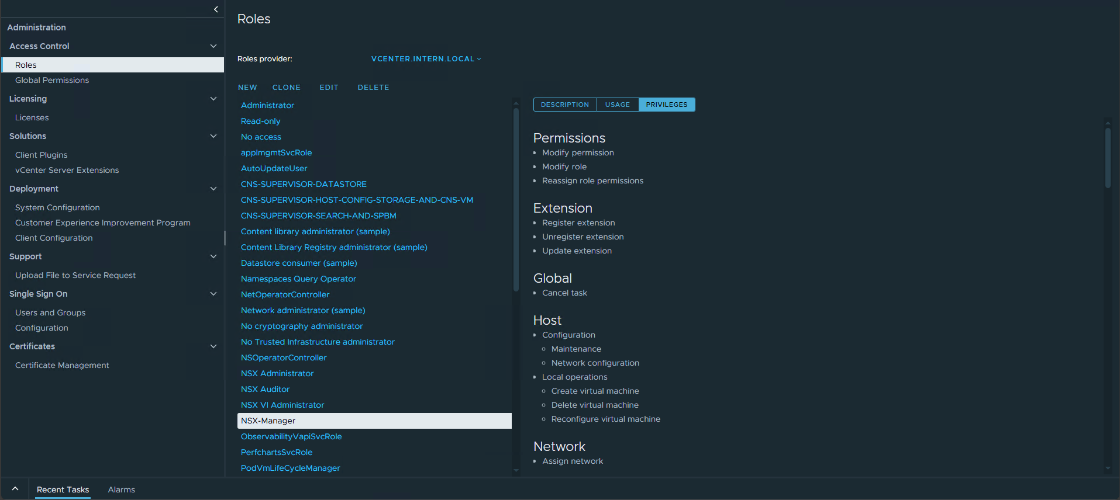
  - Thực hiện gán Role vừa tạo cho tài khoản dịch vụ của NSX Manager đã được tạo ở bước trên.
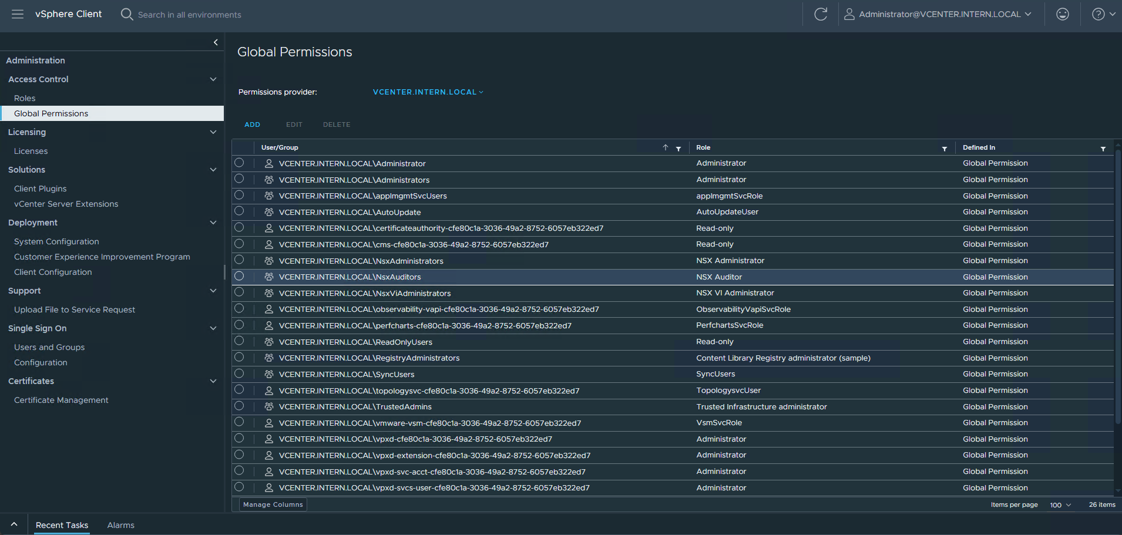
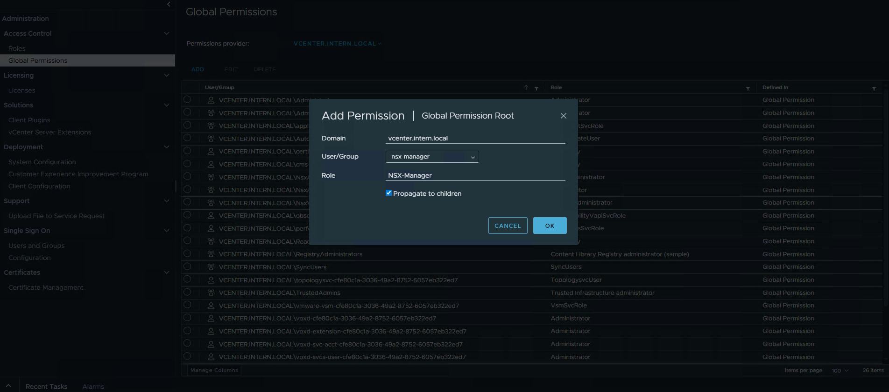
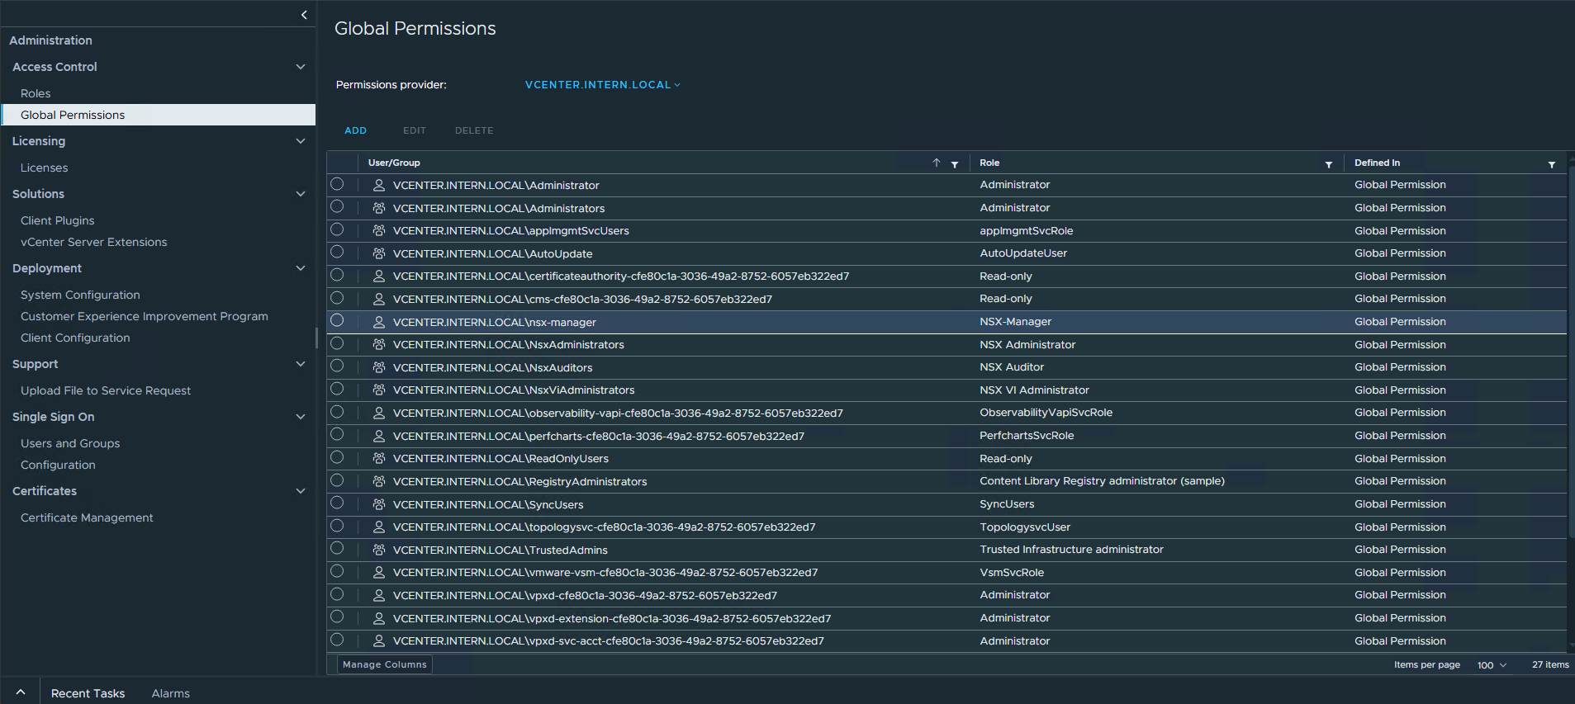

3. Hoàn tất đăng ký trong NSX Manager
Sau khi hoàn tất việc gán quyền, tiến hành đăng ký vCenter trong giao diện NSX Manager:
- Đăng nhập vào NSX Manager.
- Truy cập System (Hệ thống) -> Fabric (Cấu trúc) -> Compute Managers (Trình quản lý Compute).
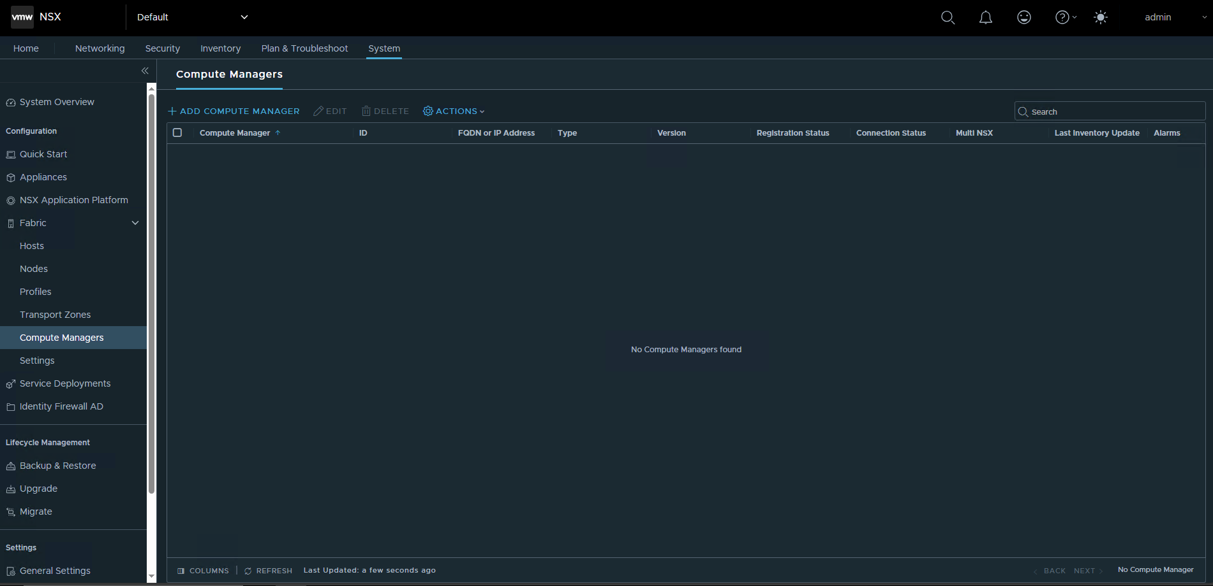
- Tại đây, thêm thông tin vCenter Server để hoàn tất quá trình đăng ký.
